Численное интегрирование
Задача численного интегрирования состоит в замене исходной подинтегральной функции f(x), для которой трудно или невозможно записать первообразную в аналитике, некоторой аппроксимирующей функцией φ(x). Такой функцией обычно является полином (кусочный полином) 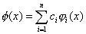. То есть:
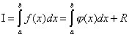,
где 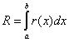– априорная погрешность метода на интервале интегрирования,
а r(x) – априорная погрешность метода на отдельном шаге интегрирования.
Обзор методов интегрирования.
Методы вычисления однократных интегралов называются квадратурными (для кратных интегралов – кубатурными).
- Методы Ньютона-Котеса. Здесь φ(x) – полином различных степеней. Сюда относятся метод прямоугольников, трапеций, Симпсона.
- Методы статистических испытаний (методы Монте-Карло). Здесь узлы сетки для квадратурного или кубатурного интегрирования выбираются с помощью датчика случайных чисел, ответ носит вероятностный характер. В основном применяются для вычисления кратных интегралов.
- Сплайновые методы. Здесь φ(x) – кусочный полином с условиями связи между отдельными полиномами посредством системы коэффициентов.
- Методы наивысшей алгебраической точности. Обеспечивают оптимальную расстановку узлов сетки интегрирования и выбор весовых коэффициентов ρ(x) в задаче 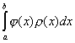. Сюда относится метод Гаусса-Кристоффеля (вычисление несобственных интегралов) и метод Маркова.
Метод прямоугольников.
Различают метод левых, правых и средних прямоугольников. Суть метода ясна из рисунка. На каждом шаге интегрирования функция аппроксимируется полиномом нулевой степени – отрезком, параллельным оси абсцисс.
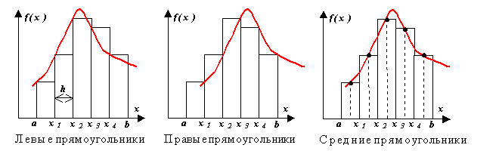
Выведем формулу метода прямоугольников из анализа разложения функции f(x) в ряд Тейлора вблизи некоторой точки x = x_{i}.
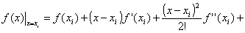…
Рассмотрим диапазон интегрирования от x_{i} до x_{i}+h, где h – шаг интегрирования.
Вычислим 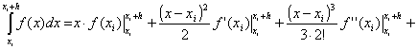…=
=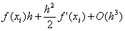 = . Получили формулу правых (или левых) прямоугольников и априорную оценку погрешности r на отдельном шаге интегрирования. Основной критерий, по которому судят о точности алгоритма – степень при величине шага в формуле априорной оценки погрешности.
В случае равного шага h на всем диапазоне интегрирования общая формула имеет вид
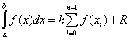.
Здесь n – число разбиений интервала интегрирования, 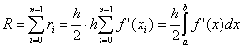. Для справедливости существования этой оценки необходимо существование непрерывной f'(x).
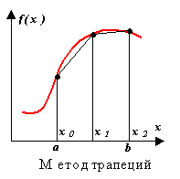
Метод средних прямоугольников. Здесь на каждом интервале значение функции считается в точке 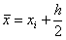, то есть 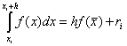. Разложение функции в ряд Тейлора показывает, что в случае средних прямоугольников точность метода существенно выше:
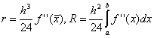.
Метод трапеций.
Аппроксимация в этом методе осуществляется полиномом первой степени. Суть метода ясна из рисунка.
На единичном интервале
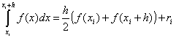.
В случае равномерной сетки (h = const )
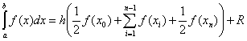
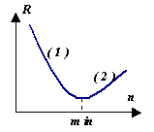
При этом 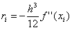, а 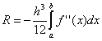. Погрешность метода трапеций в два раза выше, чем у метода средних прямоугольников! Однако на практике найти среднее значение на элементарном интервале можно только у функций, заданных аналитически (а не таблично), поэтому использовать метод средних прямоугольников удается далеко не всегда. В силу разных знаков погрешности в формулах трапеций и средних прямоугольников истинное значение интеграла обычно лежит между двумя этими оценками.
Особенности поведения погрешности.
Казалось бы, зачем анализировать разные методы интегрирования, если мы можем достичь высокой точности, просто уменьшая величину шага интегрирования. Однако рассмотрим график поведения апостериорной погрешности R результатов численного расчета в зависимости от числа n разбиений интервала (то есть при шаг . На участке (1) погрешность уменьшается в связи с уменьшением шага h. Но на участке (2) начинает доминировать вычислительная погрешность, накапливающаяся в результате многочисленных арифметических действий. Таким образом, для каждого метода существует своя R_{min}, которая зависит от многих факторов, но прежде всего от априорного значения погрешности метода R.
Уточняющая формула Ромберга.
Метод Ромберга заключается в последовательном уточнении значения интеграла при кратном увеличении числа разбиений. В качестве базовой может быть взята формула трапеций с равномерным шагом h.
Обозначим интеграл с числом разбиений n = 1 как 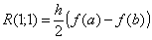.
Уменьшив шаг в два раза, получим 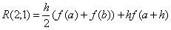.
Если последовательно уменьшать шаг в 2^{n} раз, получим рекуррентное соотношение для расчета 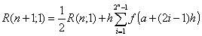.
Пусть мы вычислили четыре раза интеграл с n от 1 до 4. Представим следующий треугольник:
R(1;1)
R(2;1) R(2;2)
R(3;1) R(3;2) R(3;3)
R(4;1) R(4;2) R(4;3) R(4;4)
В первом столбце стоят значения интеграла, полученные при последовательном удвоении числа интервалов. Следующие столбцы – результаты уточнения значения интеграла по следующей рекуррентной формуле:
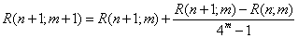.
Правое нижнее значение в треугольнике – искомое уточненное значение интеграла.

Метод Симпсона.
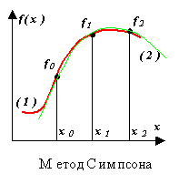
Подынтегральная функция f(x) заменяется интерполяционным полиномом второй степени P(x) – параболой, проходящей через три узла, например, как показано на рисунке ((1) – функция, (2) – полином).
Рассмотрим два шага интегрирования (h = const = x_{i+1} – x_{i}), то есть три узла x₀, x₁, x₂, через которые проведем параболу, воспользовавшись уравнением Ньютона:
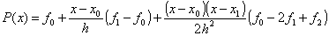.
Пусть z = x - x₀,
тогда
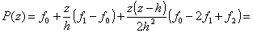

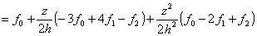
Теперь, воспользовавшись полученным соотношением, сосчитаем интеграл по данному интервалу:
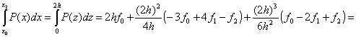

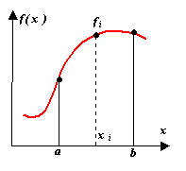
.
В итоге
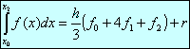
.
Для равномерной сетки и четного числа шагов n формула Симпсона принимает вид:
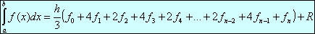
Здесь 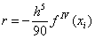, а 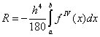в предположении непрерывности четвертой производной подынтегральной функции.
Блок-схема алгоритма метода Симпсона.
Методы Монте-Карло.
1) одномерная случайная величина – статистический вариант метода прямоугольников.
В качестве текущего узла x_{i} берется случайное число, равномерно распределенное на интервале интегрирования [a, b]. Проведя N вычислений, значение интеграла определим по следующей формуле: 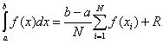. Для R можно утверждать хотя бы ~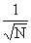.
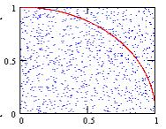
2) двумерная случайная величина– оценка площадей.
Рассматриваются две равномерно распределенных случайных величины x_{i} и y_{i}, которые можно рассматривать как координаты точки в двумерном пространстве. За приближенное значение интеграла принимается количества точек S, попавших под кривую y = f(x), к общему числу испытаний N, т.е. 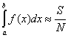.
И первый, и второй случаи легко обобщаются на кратные интегралы.
Пример. 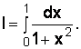
Вычислить для всего интервала и с делением интервала на четыре участка.
Решение
Аналитическое вычисление данного интеграла дает I = агсtg(1)–агсtg(0) = = 0,7853981634. В нашем случае:
1)h = 1; x_{о} = 0; x₁ = 1;
2) h = 0,25 (1/4); x₀ = 0; x₁ = 0,25; x₂ = 0,5; х₃ = 0,75; x₄ = 1; 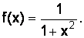
Вычислим методом левых прямоугольников:
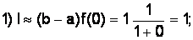
Вычислим методом правых прямоугольников:
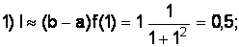
Вычислим методом средних прямоугольников:
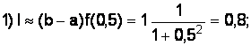
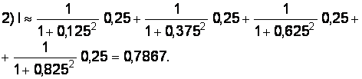
Вычислим методом трапеций:
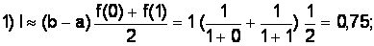
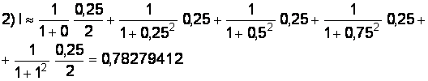

Численное интегрирование методами прямоугольников и трапеций
3. В данных численных методах подход к вычислению I состоит в том, что отрезок [а, b] разбивают множество меньших интервалов. Разобьем [а, b] на n равных частей, таким образом, определим (n+1) точку. Число разбиений n выбирают достаточно большим.
$$h=\frac{b−a}{n}; x_{0}=a ; x_{i}=a+i∗h ; x_{n}=b$$
h-шаг интегрирования (в документе Calc будем обозначать его dh), соответствующие значения функции будем обозначать $y_{i}=f(x_{i})$.
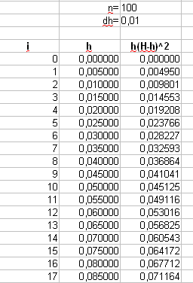
Рассчитаем таблицу подынтегральной функции данной задачи. Разобьем отрезок интегрирования на n=100 частей, рассчитаем шаг dh=(b-a)/2 (где а-нижний предел интегрирования, а b- верхний). Заполним таблицу (см.рис.).

В данном случае i- номер точки, h- значение независимой переменной в данной точке (соответствует x_{i} в схеме метода прямоугольников слева), h(H-h)^2 –значение подынтегральной функции (соответствует y_{i} в схеме метода прямоугольников слева). Первым значением во второй колонке должен быть нижний предел интегрирования (для рассматриваемой задачи x₀=a=0), а последним – верхний предел (для рассматриваемой задачи x₁₀₀=b=H/2).

4. Построим график подынтегральной функции, чтобы убедиться, что она гладкая и не терпит разрывов на отрезке интегрирования.
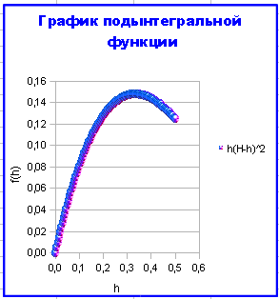
5. Организуем таблицу для значений интеграла, вычисленных различными методами, и перенесем туда уже подсчитанное аналитическое значение.
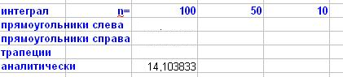
Рассчитаем значение интеграла различными методами. Обратите внимание, что методы прямоугольников слева и справа отличаются лишь пределами суммирования.
В методе прямоугольников криволинейную трапецию, ограниченную функцией f(x) на каждом отрезке [x_{i}, x_{i+1}] заменяют на прямоугольник.
В методе прямоугольников слева $I_{л}=h\sum_{i=0}^{n−1}{y_{i}}$
В методе прямоугольников справа $I_{\text{пр}}=h\sum_{i=1}^{n}{y_{i}}$
Поэтому, получить значение интеграла можно, просуммировав нужные значения подынтегральной функции из таблицы и умножив эту сумму на шаг dh и на константу, которую вынесли за интеграл (в данном случае $πgρ\frac{R^{2}}{H^{2}}$) – см. рис. ниже. Если подынтегральная функция в точках a и b (пределах интегрирования) имеет одинаковые значения, то значения, полученные в методах прямоугольников слева и справа, также будут одинаковы.

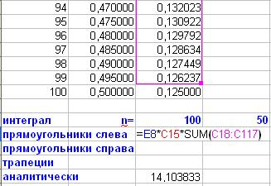

6. Найдем интеграл методом трапеций. В этом методе
$$I=\sum_{i=0}^{n−1}{\text{dh}\frac{y_{i}+y_{i+1}}{2}}=\frac{\text{dh}}{2}\left(\sum_{i=0}^{n−1}{y_{i}}+\sum_{i=0}^{n−1}{y_{i+1}}\right)=\frac{1}{2}\left(\text{dh}\sum_{i=0}^{n−1}{y_{i}}+\text{dh}\sum_{i=1}^{n}{y_{i}}\right)=\frac{1}{2}\left(I_{л}+I_{\text{пр}}\right)$$
То есть является полусуммой значений, полученных методами прямоугольников слева и справа. Найдите это значение и запишите в таблицу.
7. Действуя аналогично описанному в пп.3,5,6, вычислите значение шага интегрирования, таблицы подынтегральной функции и найдите значение интеграла при разбиении отрезка интегрирования на n=50 и n=10 частей и впишите в таблицу.
